สุริยวิถี

โลกโคจรรอบดวงอาทิตย์เป็นรูปวงรี โดยที่แกนของโลกเอียง 23.5° ในฤดูร้อนโลกเอียงขั้วเหนือเข้าหาดวงอาทิตย์ ทำให้ซีกโลกเหนือกลายเป็นฤดูร้อน และซีกโลกใต้กลายเป็นฤดูหนาว ในเวลาหกเดือนต่อมาโลกโคจรไปอยู่อีกด้านหนึ่งของวงโคจร โลกเอียงขั้วใต้เข้าหาดวงอาทิตย์ (แกนของโลกเอียง 23.5° คงที่ตลอดปี) ทำให้ซีกโลกใต้กลายเป็นฤดูร้อน และซีกโลกเหนือกลายเป็นฤดูหนาว ดังแสดงในภาพที่ 1
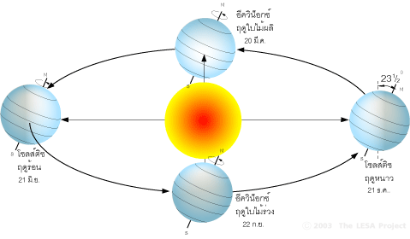
ภาพที่ 1 แกนของโลกเอียง 23.5° ขณะที่โคจรรอบดวงอาทิตย์

แกนของโลกเอียง 23.5° ขณะที่โคจรรอบดวงอาทิตย์ ทำให้ระนาบวงโคจรของโลก (เส้นสุริยวิถี) ทำมุมกับ ระนาบของเส้นศูนย์สูตรฟ้า เป็นมุม 23.5° ดังแสดงในภาพที่ 2
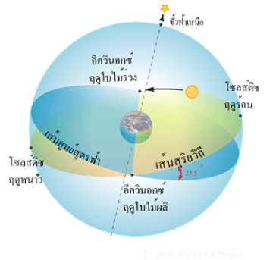
ภาพที่ 2 ระนาบของเส้นสุริยวิถีทำมุม 23.5° กับระนาบวงโคจรรอบดวงอาทิตย์
เราเรียกจุดที่ระนาบทั้งสองตัดกันว่า “อีควิน็อกซ์” (Equinox) โดยจะมีอยู่ด้วยกันสองจุด คือ “อีควิน็อกซ์ฤดูใบไม้ผลิ (Vernal equinox)” ประมาณวันที่ 20 มีนาคม และ “อีควิน็อกซ์ฤดูใบไม้ร่วง (Autumnal equinox)” ประมาณวันที่ 22 กันยายนของทุกปี
เราเรียก ตำแหน่งที่เส้นสุริยวิถีอยู่ห่างจากเส้นศูนย์สูตรฟ้าไปทางขั้วฟ้าเหนือมากที่สุดว่า “โซลส์ติซฤดูร้อน” (Summer solstice) ประมาณวันที่ 21 มิถุนายน และเราเรียก ตำแหน่งที่เส้นสุริยวิถีอยู่ห่างจากเส้นศูนย์สูตรฟ้า ไปทางขั้วฟ้าใต้มากที่สุด เรียกว่า “โซลส์ติซฤดูหนาว” (Winter solstice) ประมาณวันที่ 21 ธันวาคม

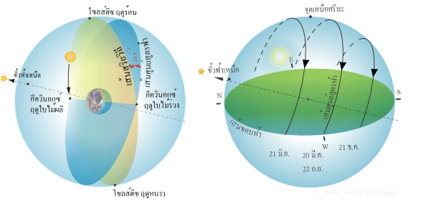
ภาพที่ 3 เส้นสุริยวิถีเอียงทำมุมกับเส้นศูนย์สูตรฟ้า
ทำให้เรามองเห็นดวงอาทิตย์ขึ้น-ตก ค่อนไปทางเหนือ หรือใต้ ในรอบปี

ในทางปฏิบัติ เมื่อมองดูจากประเทศไทย ซึ่งอยู่บนซีกโลกเหนือ เราจะมองเห็นเส้นทางขึ้น–ตก ของดวงอาทิตย์บนท้องฟ้า ดังภาพที่ 3 ดวงอาทิตย์ขึ้นทางทิศตะวันออก และตกทางทิศตะวันตกพอดี ประมาณวันที่ 20 มีนาคม (อีควิน็อกซ์ฤดูใบไม้ผลิ) ทำให้กลางวันและกลางคืนยาวนานเท่ากัน ในฤดูร้อน ดวงอาทิตย์อยู่ค่อนไปทางทิศเหนือมากขึ้นในแต่ละวัน และจะอยู่ค่อนไปทางทิศเหนือมากที่สุด ประมาณวันที่ 21 มิถุนายน (โซลส์ติซฤดูร้อน) ดวงอาทิตย์ขึ้นเร็วและตกช้า ทำให้กลางวันยาวนานกว่ากลางคืน
หลังจากนั้นดวงอาทิตย์จะค่อนกลับมาทางทิศตะวันออกอีกครั้ง จนกระทั่งประมาณวันที่ 22 กันยายน (อีควิน็อกซ์ฤดูใบไม้ร่วง) ดวงอาทิตย์จะขึ้นทางทิศตะวันออก และตกทางทิศตะวันตกพอดี ทำให้กลางวันและกลางคืนยาวนานเท่ากัน
ในฤดูหนาว ดวงอาทิตย์อยู่ค่อนไปทางทิศใต้มากขึ้นในแต่ละวัน (ชาวบ้านเรียนกันว่า “ตะวันอ้อมข้าว”) และจะอยู่ค่อนไปทางทิศใต้มากที่สุด ประมาณวันที่ 21 ธันวาคม (โซลส์ติซฤดูหนาว) ดวงอาทิตย์ขึ้นช้าและตกเร็ว ทำให้กลางคืนยาวนานกว่ากลางวัน หลังจากนั้นก็จะอยู่ค่อนกลับมาทางทิศตะวันออกอีกเช่นเดิม

